FORMULARIO DE INFORMACIÓN Y CONSENTIMIENTO INFORMADO ESCRITO
Orden de 8 de julio de 2009 (BOJA nº 152 de fecha 6 de agosto) por la que se dictan instrucciones a los Centros del Sistema Sanitario Público de Andalucía, en relación al procedimiento de Consentimiento Informado.

CENTRO SANITARIO  HOSPITAL UNIVERSITARIO REINA SOFÍA. CÓRDOBA |  |  | SERVICIO DE  NEUROCIRUGÍA
1 | DOCUMENTO DE INFORMACIÓN PARA (*) EL ABORDAJE QUIRÚRGICO DE LA COLUMNA TORÁCICA
Este documento sirve para que usted, o quien lo represente, dé su consentimiento para esta intervención. Eso significa que nos autoriza a realizarla.
Puede usted retirar este consentimiento cuando lo desee. Firmarlo no le obliga a usted a hacerse la intervención. De su rechazo no se derivará ninguna consecuencia adversa respecto a la calidad del resto de la atención recibida. Antes de firmar, es importante que lea despacio la información siguiente.
Díganos si tiene alguna duda o necesita más información. Le atenderemos con mucho gusto.

(*) Indicar el nombre del procedimiento/intervención a realizar; si es posible, además del nombre técnico que siempre debe figurar, puede tratar de expresarlo con un nombre más sencillo.

1.1 |  | LO QUE USTED DEBE SABER:
EN QUÉ CONSISTE. PARA QUÉ SIRVE:
El tratamiento quirúrgico consiste en acceder a la columna a través de los músculos que la rodean en la espalda, en los laterales o incluso a través del abdomen o del tórax, y liberar las raíces nerviosas de la presión.
Sirve para mejorar o hacer desaparecer los dolores debidos a la compresión de algún nervio, alguna raíz nerviosa o incluso la propia médula espinal.

CÓMO SE REALIZA:
Para ello en ocasiones se reseca (extirpa) el disco intervertebral, los osteofitos (hueso anómalo crecido en el borde de la vértebra) o algunos trozos de la propia vértebra. Tras liberar los nervios y/o la médula espinal, en algunos casos es necesario mantener más estable la columna (fijar) con placas, tornillos e injertos óseos o de otro material compatible con el organismo, tanto en la parte posterior, como en la anterior.
Hay diferentes opciones en el tratamiento quirúrgico que su cirujano le ofrecerá en función de sus condiciones, síntomas y localización de la lesión. Las más frecuentes son algunas de las que se detallan debajo o variantes de las anteriores.

Cifoplastia-vertebroplastia
Cuando las vertebras están hundidas por una fractura, por un traumatismo o por la edad, es posible “levantar” el hueso mediante la introducción de un balón, que restaura el tamaño del hueso, y un “elemento” que rellena ese hueco para que no vuelva a hundirse. Al volver a su sitio el hueso deja de oprimir los nervios y mejora el dolor.
Para ello el cirujano introduce un tubo, a través de una mínima incisión hasta el cuerpo de la vértebra que se ha hundido realizando un control radiológico mientras lo introduce. Cuando está seguro de su localización introduce un balón para levantar el hueso o bien directamente un material parecido a un cemento (metil-metacrilato). En un rato el cemento se endurece y refuerza el hueso roto.

Laminectomía
El cirujano expone la parte de la columna enferma a través de una incisión en la parte central de la espalda, luego retira el hueso de la parte posterior de la columna (las láminas) dejando sitio para que los nervios queden libres. Dependiendo del grado de la extirpación y del estado de la columna puede ser necesario estabilizar o no las vértebras.

Discectomía torácica
La hernia de disco o los picos de hueso que comprimen los nervios o la médula espinal son más raras que en otras localizaciones, aun así es posible que requieran ser extirpados. En este caso pueden realizarse diferentes técnicas en función de la extensión de la enfermedad.

Costo-transversectomía
En este caso el cirujano abre un espacio para llegar al disco o al nervio enfermo o lesionado. Se realiza a través de una incisión en la parte media de la espalda a la altura adecuada. Como la médula espinal es muy delicada y no debe movilizarse, es necesario tener espacio hacia un lado, para lo que además de un trozo de la parte posterior de la vértebra (lámina) es necesario retirar la parte posterior de la costilla (costo) que está sobre las vértebras dorsales y una pequeña porción lateral que se llama proceso transverso (costo-transversectomía).
Con esto el cirujano tiene acceso al nervio presionado y al disco enfermo sin necesidad de desplazar la médula espinal, se desplaza el nervio enfermo y se extirpa la parte de disco o hueso que comprime el nervio en la parte anterior.

Descompresión transtorácica
En ocasiones es necesario disponer de espacio en la parte anterior de la vertebra o vértebras dorsales. Para ello es necesario operar en la parte anterior, es decir, a través del tórax hasta los discos o huesos enfermos. Para ello, se realiza una incisión entre las costillas y se desplaza el pulmón lo suficiente.
En este momento, dependiendo de la enfermedad, puede retirarse el disco, colocar un material entre los huesos para que fusionen y no se muevan o estabilizar las vértebras mediante tornillos y placas.

Discectomía video-toracoscópica
Permite la resección de los discos a través de un abordaje parecido al que se realiza en el abdomen (laparoscopia), introduciendo unos tubos pequeños con cámara, luz e instrumental que permiten al cirujano trabajar dentro del tórax, y retirar los discos o fusionar las vertebras sin necesidad de abrir grandes incisiones en la pared del pecho.

Vertebrectomía e injerto
Cuando la compresión de los nervios o médula espinal es grande, o cuando un tumor o quiste destruye la vértebra, a veces es necesario extirparla ampliamente, lo que se denomina (vertebrectomía). Normalmente se rellena el hueco que ha quedado con hueso del propio paciente (costilla o de cadera), con materiales compatibles o con cajas metálicas o con combinaciones de ellas. Tras una vertebrectomía, habitualmente es necesario estabilizar la columna con tornillos y barras.

Fusión espinal posterior
Cuando, por las características de las lesiones o por la extensión de la resección o extirpación de hueso la columna puede quedar inestable, se realiza algún tipo de fijación de la misma. La más frecuente es la posterior.
En primer lugar se extirpa el hueso anómalo y los picos o discos que pueden comprimir los nervios.
En este momento los nervios ya están “libres” pero es necesario asegurarse de que la columna quede estable. Para ello se colocan trocitos de hueso del paciente o injertos de material compatible.
El hueso necesita cicatrizar y curar para lo que requiere que esté quieto. Para ello se utilizan placas y tornillos metálicos que mantienen los huesos en su sitio hasta que cicatriza.
Estos tornillos llegan hasta la parte anterior de la vértebra y permiten mantener los huesos sólidos. En función de la patología, de la extensión de la cirugía y de otros factores es necesario extender más o menos la fijación, incluso a toda la columna.

Fijación espinal anterior-lateral
A veces la estabilización se realiza por la parte anterior, a través de una incisión en el abdomen o también a través de una incisión posterior según las técnicas. En este caso, primero se extirpa el disco que une las vértebras y luego se rellena con unos tornillos o cajas que al colocarse o “roscarse” mantienen los huesos juntos hasta que los injertos de hueso que van dentro de los tornillos fusionan las vértebras.

Fijaciones combinadas o “circunferenciales”
En casos seleccionados, para asegurarse una perfecta estabilización, se realizan ambas, anterior-lateral y posterior.

QUÉ EFECTOS LE PRODUCIRÁ:
Si no hay complicaciones, tras esta cirugía el paciente puede encontrar algunas molestias en la zona de la herida, cierto grado de contractura muscular, sobre todo si el abordaje es en la parte posterior y a veces algunas molestias al respirar o hacer esfuerzos cuando el abordaje se hace en la parte lateral del tórax.
La estabilización o fijación de uno o dos espacios (discos) vertebrales no suele ser percibida. A veces se pierde un mínimo grado de movilidad. Ni siquiera cuando es necesario estabilizar o fijar varios segmentos o vértebras se suelen notar diferencias en la columna torácica, ya que es muy poco móvil normalmente.
A veces hay lesiones neurológicas, que ya estaban presentes antes de ser operados, que no se recuperan tras la cirugía.

EN QUÉ LE BENEFICIARÁ:
La intervención quirúrgica, al descomprimir las estructuras neurales (raíces y médula), o estabilizar los huesos, frena la progresión de la enfermedad, mejora el dolor que producía la compresión y permite la recuperación funcional mejorando la calidad de vida.

OTRAS ALTERNATIVAS DISPONIBLES EN SU CASO:
Los tratamientos analgésicos y los diferentes métodos fisioterápicos son la opción más frecuente en estas enfermedades. Otros son las inyecciones, en el espacio epidural, selectivamente sobre los nervios, en las facetas o articulaciones de las vertebras, o sobre los puntos dolorosos.
Muchos pacientes con dolor pueden mejorar sin intervenirse. Salvo compresión aguda de un nervio en los que la función peligra, la cirugía se le propone cuando ya han fallado los métodos conservadores. Su médico le habrá propuesto esta intervención por: no mejorar con tratamientos conservadores médico o tener un dolor tan intenso que no le permita esperar a la posible mejoría, o por presentar síntomas serios como pérdida de fuerza u otros.

En su caso:

CENTRO SANITARIO  HOSPITAL UNIVERSITARIO REINA SOFÍA | SERVICIO DE  NEUROCIRUGÍA
QUÉ RIESGOS TIENE:
Cualquier actuación médica tiene riesgos. La mayor parte de las veces los riesgos no se materializan, y la intervención no produce daños o efectos secundarios indeseables. Pero a veces no es así. Por eso es importante que usted conozca los riesgos que pueden aparecer en este proceso o intervención.

- LOS MÁS FRECUENTES:
Las más frecuentes son las molestias en la espalda y a nivel de la zona de la herida. Estas molestias ceden a los pocos días y se controlan fácilmente con tratamiento.
Hematomas e inflamación postquirúrgica. Pequeños hematomas que no requieren tratamiento y que son frecuentes. A veces la acumulación de sangre tras la intervención es excesiva y puede requerir drenaje quirúrgico.
La identificación de las estructuras que producen el dolor no siempre es fácil, por lo que puede no mejorarse tras la cirugía y necesitarse medidas adicionales.
Déficit radicular (de un nervio). Necesidad de reintervención precoz por la sintomatología que motivó la primera intervención.
Persistencia de un síndrome de cauda equina (lesión de múltiples nervios) o lesión medular. Lesiones de los esfínteres.
Fístula de líquido cefalorraquídeo (salida a través de la herida o acumulación bajo la piel).
Infección: con cierta frecuencia, pueden producirse problemas inflamatorios o desplazamientos de las piezas que se colocan entre las vértebras o como fijación (placas, tornillos, etc.) que pueden requerir su revisión quirúrgica, su recolocación o su retirada. Cambios degenerativos de los discos que hay por encima y por debajo de la zona intervenida.

Complicaciones relacionadas con el uso de cemento: fuga del cemento, siendo la mayoría asintomáticas. Estas fugas pueden ocurrir en las venas que rodean a la columna vertebral pudiendo alcanzar en casos excepcionales el pulmón, o bien pueden ocurrir fugas a los sitios donde se encuentran la médula o las raíces nerviosas.

- LOS MÁS GRAVES:
Las complicaciones más graves que se han descrito son las que se deben a lesión de las zonas cercanas a la columna lumbar (médula espinal, grandes vasos o pulmón) en los abordajes que se hacen por vía anterior o lateral.
Estas complicaciones son poco frecuentes.
La mortalidad es muy poco frecuente.

- LOS DERIVADOS DE SUS PROBLEMAS DE SALUD:

SITUACIONES ESPECIALES QUE DEBEN SER TENIDAS EN CUENTA:
La contraindicación para ser operado está en relación con las condiciones de salud general del paciente, que pondría en grave riesgo tanto la vida como la posible recuperación del enfermo, teniendo en cuenta los posibles beneficios, en cuanto a tiempo y/o calidad de vida, recuperación de alteraciones neurológicas que presenta, etc., alteraciones severas de la coagulación, no recuperables con transfusión de plaquetas, plasma, concentrados, etc., podrían contraindicar esta intervención.

OTRAS INFORMACIONES DE INTERÉS (a considerar por el/la profesional):

OTRAS CUESTIONES PARA LAS QUE LE PEDIMOS SU CONSENTIMIENTO:

- A veces, durante la intervención, se producen hallazgos imprevistos. Pueden obligar a tener que modificar la forma de hacer la intervención y utilizar variantes de la misma no contempladas inicialmente.

- A veces es necesario tomar muestras biológicas para estudiar mejor su caso. Pueden ser conservadas y utilizadas posteriormente para realizar investigaciones relacionadas con la enfermedad que usted padece. No se usaran directamente para fines comerciales. Si fueran a ser utilizadas para otros fines distintos se le pediría posteriormente el consentimiento expreso para ello. Si no da su consentimiento para ser utilizadas en investigación, las muestras se destruirán una vez dejen de ser útiles para documentar su caso, según las normas del centro. En cualquier caso, se protegerá adecuadamente la confidencialidad en todo momento.

- También puede hacer falta tomar imágenes, como fotos o videos. Sirven para documentar mejor el caso. También pueden usarse para fines docentes de difusión del conocimiento científico. En cualquier caso serán usadas si usted da su autorización. Su identidad siempre será preservada de forma confidencial.

CENTRO SANITARIO  HOSPITAL UNIVERSITARIO REINA SOFÍA |  | SERVICIO DE  NEUROCIRUGÍA
1.2 | IMÁGENES EXPLICATIVAS
En este espacio podrán insertarse con carácter opcional imágenes explicativas, esquemas anatómicos, pictogramas etc. que faciliten y permitan explicar de manera más sencilla la información al paciente.
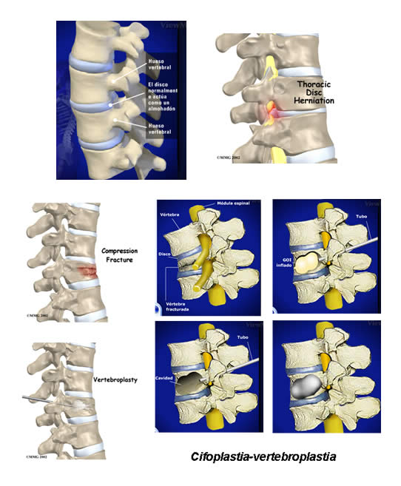

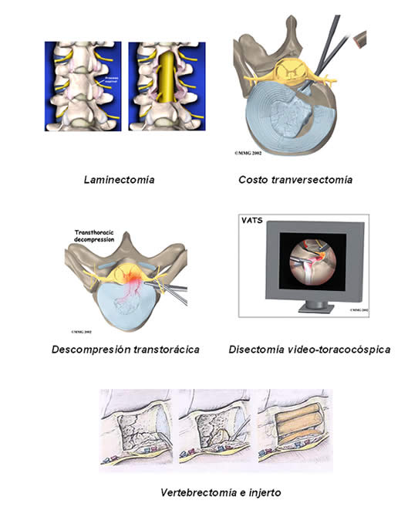

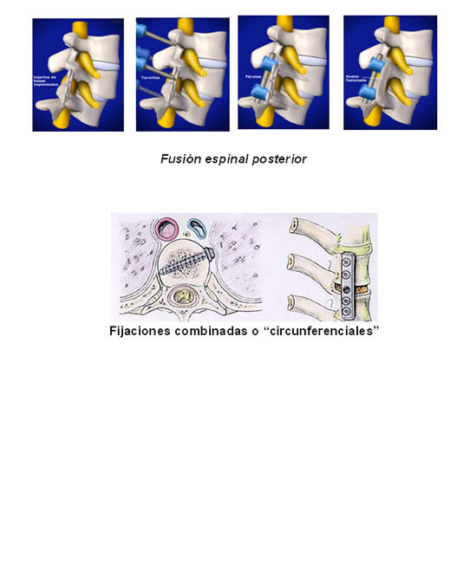

CENTRO SANITARIO  HOSPITAL UNIVERSITARIO REINA SOFÍA |  | SERVICIO DE  NEUROCIRUGÍA
2 | CONSENTIMIENTO INFORMADO
2.1 | DATOS DEL/DE LA PACIENTE Y DE SU REPRESENTANTE (sólo en caso de incapacidad del/de la paciente)
APELLIDOS Y NOMBRE, DEL PACIENTE |  |  | DNI / NIE
APELLIDOS Y NOMBRE, DEL/DE LA REPRESENTANTE LEGAL |  |  | DNI / NIE

2.2 | PROFESIONALES QUE INTERVIENEN EN EL PROCESO DE INFORMACIÓN Y/O CONSENTIMIENTO
APELLIDOS Y NOMBRE |  | FECHA | FIRMA
APELLIDOS Y NOMBRE |  | FECHA | FIRMA
APELLIDOS Y NOMBRE |  | FECHA | FIRMA
APELLIDOS Y NOMBRE |  | FECHA | FIRMA
APELLIDOS Y NOMBRE |  | FECHA | FIRMA

2.3 | CONSENTIMIENTO
Yo, D/Dña , manifiesto que estoy conforme con la intervención que se me ha propuesto. He leído y comprendido la información anterior. He podido preguntar y aclarar todas mis dudas. Por eso he tomado consciente y libremente la decisión de autorizarla. También sé que puedo retirar mi consentimiento cuando lo estime oportuno.

SI NO Autorizo a que se realicen las actuaciones oportunas, incluyendo modificaciones en la forma de realizar la intervención, para evitar los peligros o daños potenciales para la vida o la salud, que pudieran surgir en el curso de la intervención.
SI NO Autorizo la conservación y utilización posterior de mis muestras biológicas para investigación relacionada directamente con la enfermedad que padezco.
SI NO Autorizo que, en caso de que mis muestras biológicas vayan a ser utilizadas en otras investigaciones diferentes, los investigadores se pongan en contacto conmigo para solicitarme consentimiento.
SI NO Autorizo la utilización de imágenes con fines docentes o de difusión del conocimiento científico.
NOTA: Márquese con una cruz.
En a de de

EL/LA PACIENTE EL/LA REPRESENTANTE LEGAL (sólo en caso de incapacidad del paciente)

Fdo.: Fdo.:

CENTRO SANITARIO  HOSPITAL UNIVERSITARIO REINA SOFÍA |  | SERVICIO DE  NEUROCIRUGÍA

2.4 | RECHAZO DE LA INTERVENCIÓN
Yo, D/Dña. , no autorizo a la realización de esta intervención. Asumo las consecuencias que de ello puedan derivarse para la salud o la vida.

En a de de

EL/LA PACIENTE EL/LA REPRESENTANTE LEGAL (sólo en caso de incapacidad del paciente)

Fdo.: Fdo.:

2.5 | REVOCACIÓN DEL CONSENTIMIENTO
Yo, D/Dña , de forma libre y consciente he decidido retirar el consentimiento para esta intervención. Asumo las consecuencias que de ello puedan derivarse para la salud o la vida.

En a de de

EL/LA PACIENTE EL/LA REPRESENTANTE LEGAL (sólo en caso de incapacidad del paciente)

Fdo.: Fdo.:

